区人社局：养老认证+疫苗接种 千方百计推进疫苗接种工作

针对当前国内疫情形势不断变化，疫情防控压力不断加大，近期，区人社局组织志愿服务队下沉社区，为行动不便以及孤寡老人等开展“养老资格认证+疫苗接种宣传”上门服务，用心用情用力为群众做好事、办实事、解难事。
“老人家，请靠近一点，眨眨眼。好了，认证通过。”家住沙湖社区一居民小区80岁的李伯在工作人员的帮助下，在家中完成了一年一次的养老金领取资格认证。“真方便，现在手机就能完成认证。我身体不好，行动不便，正为养老金认证发愁，你们能上门来，实在是太感谢了。”李伯高兴地收起身份证，并感谢在场工作人员。“老人家，我还要跟你说，你接种了新冠疫苗没有呢？如果你还没有打第一针，我们立即联系医护人员上门给你打。”“唉，身体有病，特别这腿走不了路，儿女又不与我同住，还没有打呢！”“哦，那没关系，伯伯，那我马上联系医生上门给你打。”“那谢谢你们啦。”李伯高兴得合不拢嘴。
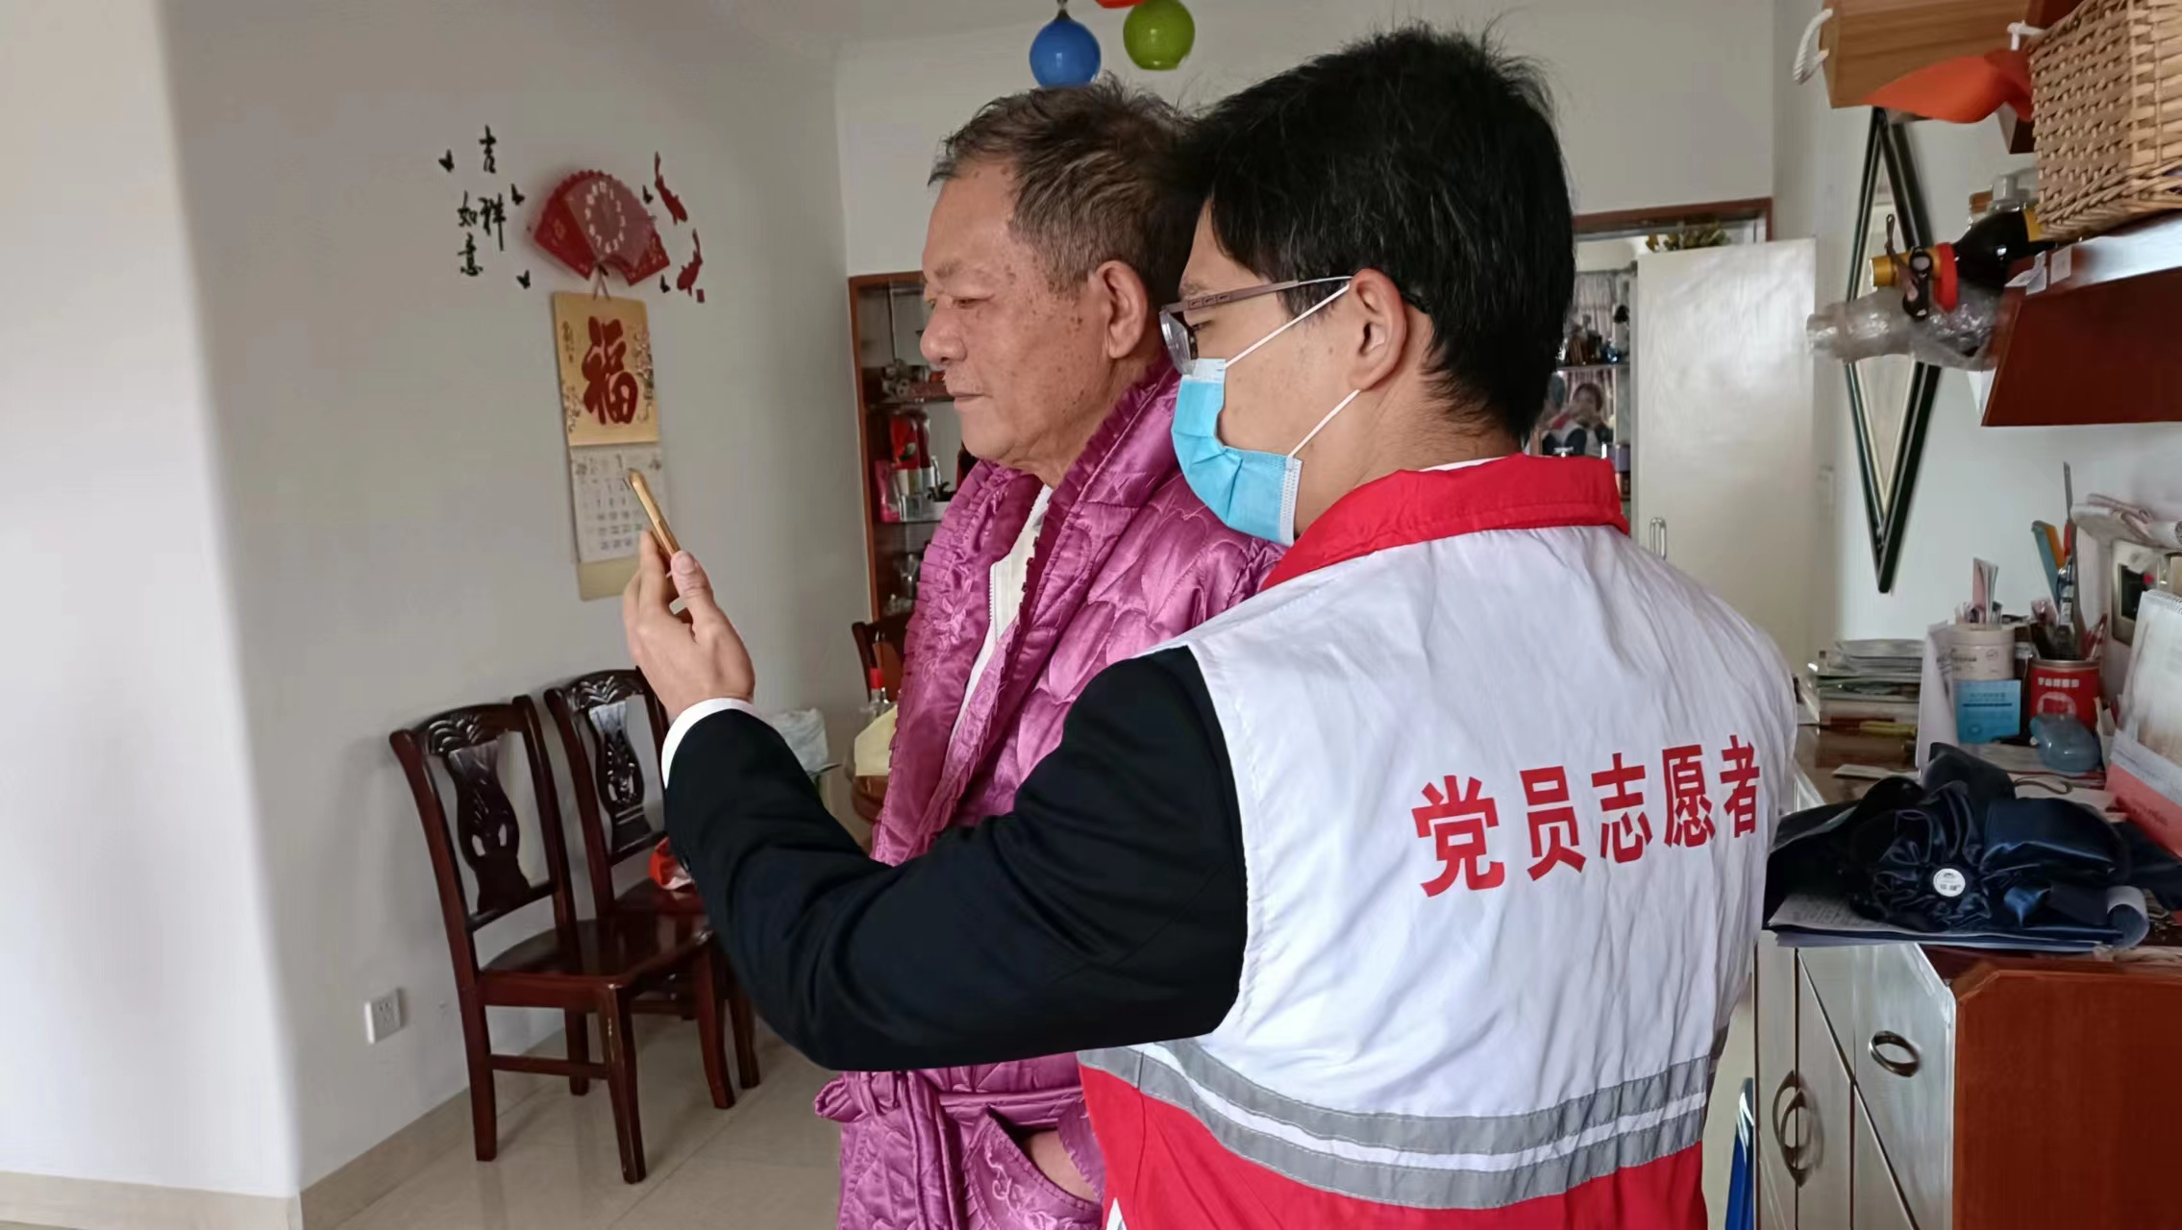
区社保志愿服务队志愿者上门为老年人进行养老资格认证

“区社保中心组织志愿服务队对名单中行动不便的老人进行了上门资格认证，同时同步做60岁以上老人的新冠疫苗接种工作，把“养老资格认证+疫苗接种宣传”进行双推进，达到一次入户，双倍效果。”区人社社保中心主要负责人这样说。

区人社局 刘伟婷

